Жаңаөзен қаласының Теңге, Рахат, Қызылсай ауылдарының шекарасын (шегін) белгілеу туралы
Маңғыстау облысы Жаңаөзен қалалық мәслихатының 2016 жылғы 17 наурыздағы № 49/422 шешімі және Маңғыстау облысы Жаңаөзен қаласы әкімдігінің 2016 жылғы 16 наурыздағы № 155 қаулысы. Маңғыстау облысы Әділет департаментінде 2016 жылғы 25 сәуірде № 3027 болып тіркелді
РҚАО-ның ескертпесі.
Құжаттың мәтінінде түпнұсқаның пунктуациясы мен орфографиясы сақталған.
Қазақстан Республикасының 2003 жылғы 20 маусымдағы Жер кодексіне, "Қазақстан Республикасындағы жергілікті мемлекеттік басқару және өзін-өзі басқару туралы" Қазақстан Республикасының 2001 жылғы 23 қаңтардағы Заңына сәйкес, Жаңаөзен қаласының әкімдігі ҚАУЛЫ ЕТЕДІ және Жаңаөзен қалалық мәслихаты ШЕШІМ ҚАБЫЛДАДЫ:
1. Осы қаулы мен шешімнің 1, 2, 3 қосымшаларына сәйкес Жаңаөзен қаласының Теңге, Рахат, Қызылсай ауылдарының шекарасы (шегі) белгіленсін.
2. Осы шешім мен қаулының орындалуын бақылау Жаңаөзен қалалық мәслихатының әлеуметтік-экономикалық даму, бюджет, құрылыс, өнеркәсіп, тұрғын үй және коммуналдық шаруашылығы, көлік және кәсіпкерлік мәселелері жөніндегі тұрақты комиссиясына (комиссия төрағасы Ғ. Байжанов) және Жаңаөзен қаласы әкімінің орынбасарына (С.Сейдалиев) жүктелсін.
3. Жаңаөзен қалалық мәслихатының аппарат басшысы (А.Ермұханов) осы шешім мен қаулының әділет органдарында мемлекеттік тіркелуін, оның бұқаралық ақпарат құралдарында және "Әділет" ақпараттық-құқықтық жүйесінде ресми жариялануын қамтамасыз етсін.
4. Осы шешім мен қаулы әділет органдарында мемлекеттік тіркелген күннен бастап күшіне енеді және ол алғашқы ресми жарияланған күнінен кейін күнтізбелік он күн өткен соң қолданысқа енгізіледі.
Қала әкімі | Е.Әбілов
Сессия төрағасы,
қалалық мәслихат хатшысы | С. Мыңбай
"КЕЛІСІЛДІ"
"Жаңаөзен қалалық жер қатынастары
бөлімі" мемлекеттік мекемесінің басшысы
И.Орынбеков
17 наурыз 2016 жыл
"Жаңаөзен қалалық сәулет және қала
құрлысы" мемлекеттік мекемесінің
басшысының міндетін атқарушы
С.Бектегенов
17 наурыз 2016 жыл
Қызылсай ауылының әкімі
С.Ақбердиев
17 наурыз 2016 жыл
Рахат ауылы әкімінің міндетін атқарушы
Б.Нуржауов
17 наурыз 2016 жыл
Теңге ауылының әкімі
Ү.Максимов
17 наурыз 2016 жыл
Жаңаөзен қаласы әкімдігінің 2016 жылғы 16 наурыздағы № 155 қаулысы мен Жаңаөзен қалалық мәслихатының 2016 жылғы 17 наурыздағы № 49/422 шешіміне 1 қосымша
Жаңаөзен қаласының әкімі Е.Әбілов
16 наурыз 2016 жыл
Жаңаөзен қалалық мәслихатының хатшысы С.Мыңбай
17 наурыз 2016 жыл
Теңге ауылының әкімі Ү.Максимов
17 наурыз 2016 жыл
Теңге ауылы ауданы – 19199,66 га

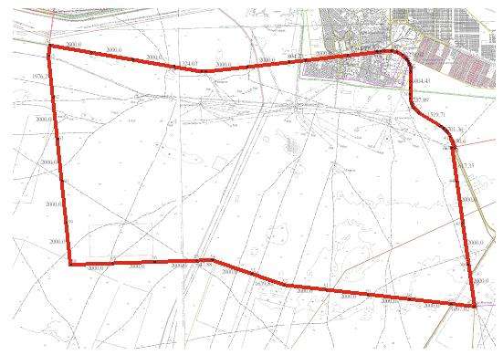
Ескертпе: аббревиатураның толық жазылуы:
га-гектар.
Жаңаөзен қаласы әкімдігінің 2016 жылғы 16 наурыздағы № 155 қаулысы мен Жаңаөзен қалалық мәслихатының 2016 жылғы 17 наурыздағы № 49/422 шешіміне 2 қосымша
Жаңаөзен қаласының әкімі Е.Әбілов
16 наурыз 2016 жыл
Жаңаөзен қалалық мәслихатының хатшысы С.Мыңбай
17 наурыз 2016 жыл
Рахат ауылының әкімінің міндетін атқарушы Б.Нуржауов
17 наурыз 2016 жыл
Рахат ауылы ауданы – 4605,20 га

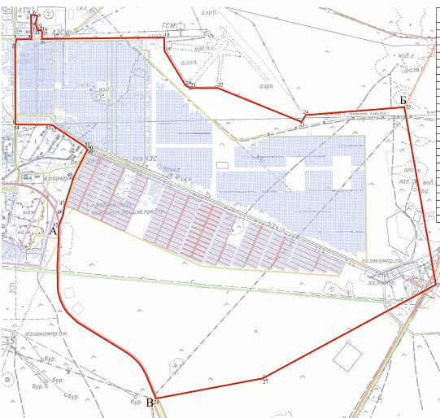
Ескертпе: аббревиатураның толық жазылуы:
га-гектар.
Жаңаөзен қаласы әкімдігінің 2016 жылғы 16 наурыздағы № 155 қаулысы мен Жаңаөзен қалалық мәслихатының 2016 жылғы 17 наурыздағы № 49/422 шешіміне 3 қосымша
Жаңаөзен қаласының әкімі Е.Әбілов
16 наурыз 2016 жыл
Жаңаөзен қалалық мәслихатының хатшысы С.Мыңбай
17 наурыз 2016 жыл
Қызылсай ауылының әкімі С.Ақбердиев
17 наурыз 2016 жыл
Қызылсай ауылы ауданы – 8995,0355 га

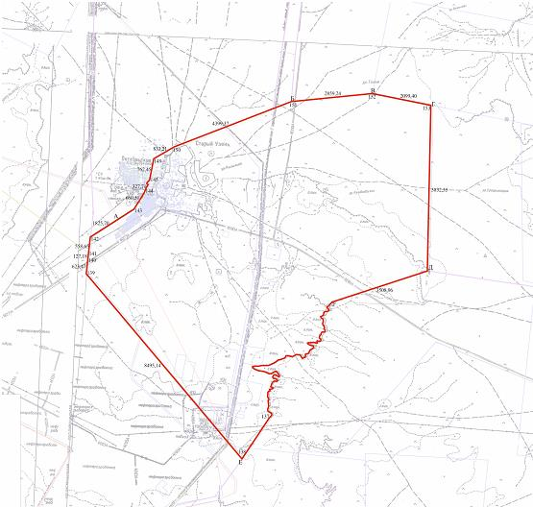
Ескертпе: аббревиатураның толық жазылуы:
га-гектар.

© 2012. Қазақстан Республикасы Әділет министрлігінің «Қазақстан Республикасының Заңнама және құқықтық ақпарат институты» ШЖҚ РМК

